3.1概念结构设计

概念结构设计是数据库设计的关键。将需求分析中的用户需求抽象为信息结构的过程就是概念结构设计。概念结构设计易于理解，无关具体细节，能真实反映现实世界。
概念结构设计采用自顶向下的设计方法，先定义全局的概念结构框架，再逐步细化。
将需求分析的得到的业务需求抽象为信息结构的过程就是概念结构设计。是整个数据库设计的关键。概念结构设计能够真实的反映现实世界。
数据库设计是在之前进行需求分析及系统功能的初步设计后，将业务涉及的数据进行分析，建立本系统的数据结构，并且对功能的处理过程进行更深入的分析和描述。余额收益模块和私信推送模块的业务设计到的数据关系紧密，良好的数据结构是这俩模块功能实现和扩展的关键。
将需求分析得到的用户需求抽象为信息结构（即概念模型）的过程就是概念结构设计。它是整个数据库设计的关键。概念结构设计以用户能理解的形式表达信息，与具体细节无关。它易于理解，能真实反映现实世界。
本次设计采用自顶向下的设计方法，首先定义全局的概念结构框架，然后逐步细化。针对即时资讯管理评论点赞打赏统计系统，采用调查实际情况的方法，深入了解其数据的性质、流向、使用情况、处理流程等，并详细地分析用户在数据格式、处理和安全等方面的需求。对以上的情况进行分析整理之后，得到以下的主要需求：

根据需求分析得到相应余额与私信模块E-R图如图5.1所示，代取模块E-R图如图5.2所示。

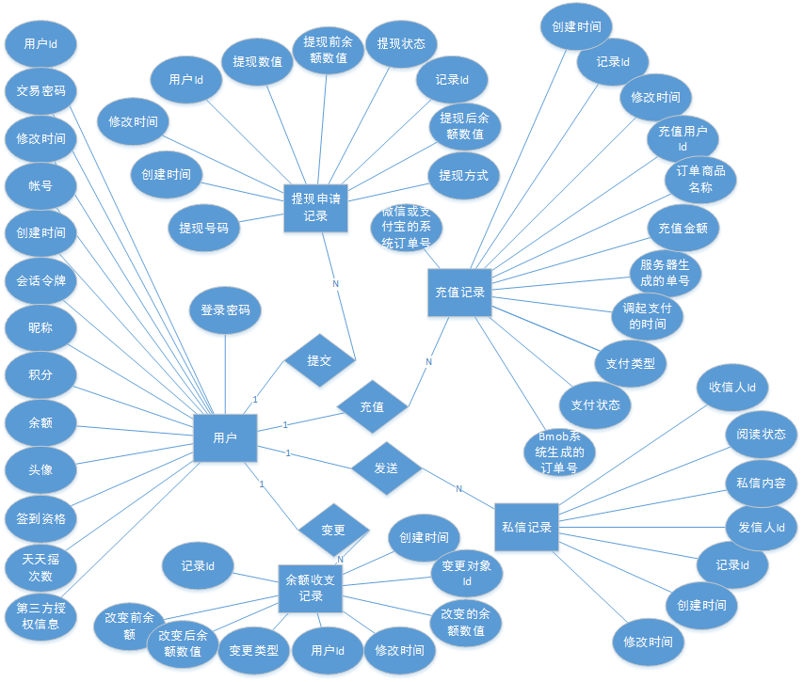
图5.1 余额与私信E-R图
各个实体之间的联系分析如下：
一个用户可以提交多次充值，一条充值记录只能属于一个用户，因此充值与充值记录是一对多的关系。
一个用户可以申请多次申请提现，一条提现申请记录只属于一个用户，因此用户和申请提现的记录是一对多的关系。
一个用户可以因为各种途径变更多次余额，一条余额收支记录只能属于一个用户，因此变更余额和余额收支记录是一对多的关系。
一个用户可以发送多次私信，一条私信记录只能属于一个收信人用户，因此发送私信和私信记录是一对多的关系。

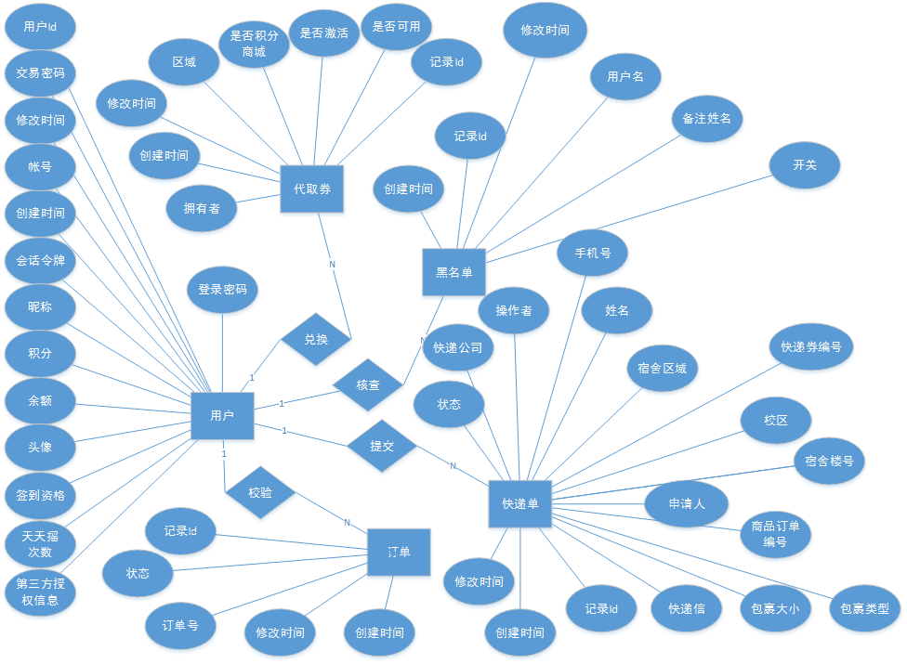
图5.2 代取模块E-R图

各个实体之间的联系分析如下：
一个用户可以兑换多张代取券，一条代取券只能属于一个用户，因此兑换代取券和代取券是一对多的关系。
一个用户可以提交多次代取信息，一条代取信息只能属于一个用户，因此提交代取信息和代取信息是一对多的关系。

用户需要经过签到、游戏和积分活动获得积分，所得E-R图如下：
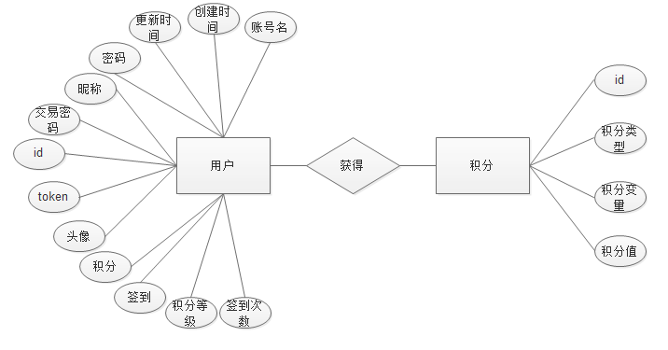
图4.1 用户积分关系图

采用自顶向下的设计方法，根据之前的各项分析得出资讯线报发布模块E-R图如图5.4所示。
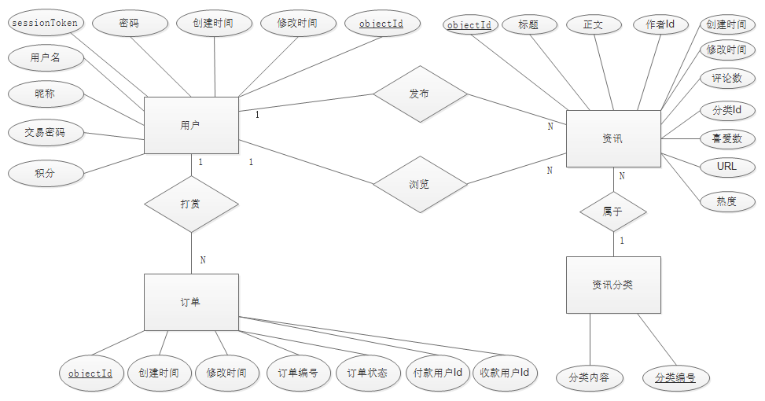
图5.4资讯线报发布模块E-R图
各个实体之间的关系如下：
一个用户可以发布多个资讯，一个用户可以浏览多个资讯，因此用户和资讯为一对多的关系。
一个用户可以多次打赏，因此打赏产生的订单和用户为多对一的关系。
一个资讯属于一个分类，一个分类包含多个资讯，因此资讯分类和资讯是一对多的关系。

1、用户打赏商品资讯；
2、用户对商品资讯进行多层评论；
3、用户点赞商品资讯；
4、用户浏览商品资讯；
5、系统自动对浏览、评论、点赞、打赏量进行数据更新；
由之前的需求分析，得出即时资讯管理评论点赞打赏统计的E-R图如图4.1所示。
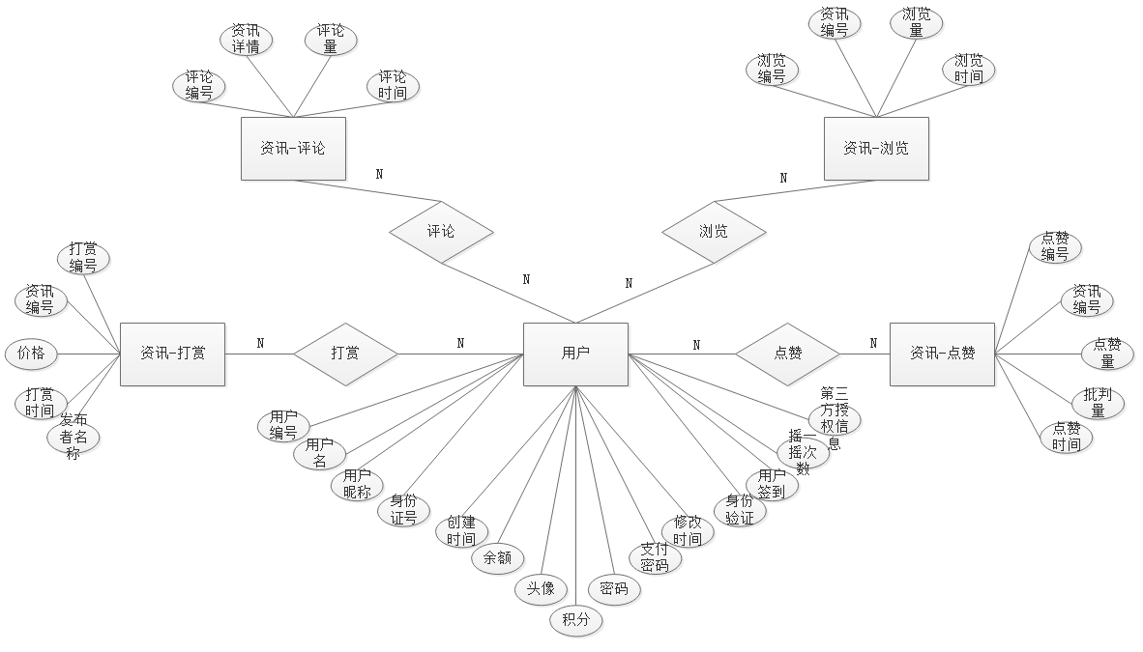
图4.1 即时咨询管理评论点赞打赏统计E-R图
实体与实体之间具有以下关系：
一个用户可以对多条资讯进行进行操作，一条资讯可以属于多个用户，用户与资讯是多对多的关系。
一个用户可以对多条资讯进行打赏，一条资讯可以被多个用户打赏，所以用户和资讯-打赏是多对多的关系。
一个用户可以对多条资讯进行点赞（批判），一条资讯可以被多个用户点赞（批判），所以用户和资讯-点赞是多对多的关系。
一个用户可以对多条资讯进行评论，一条资讯可以被多个用户评论，所以用户和资讯-评论是多对多的关系。
一个用户可以对多条资讯进行浏览，一条资讯可以被多个用户浏览，所以用户和资讯-浏览是多对多的关系。

